**ΤΡΑΠΕΖΑ ΘΕΜΑΤΩΝ (Βασικές Τριγωνομετρικές Ταυτότητες)**

**15046 (ΘΕΜΑ 2)**

Σε τρίγωνο ΑΒΓ ισχύει .

α) Να αιτιολογήσετε γιατί το τρίγωνο είναι αμβλυγώνιο. (Μονάδες 10)

β) Να βρείτε το . (Μονάδες 15)

**15092 (ΘΕΜΑ 2)**

Στο παρακάτω σχήμα έχει σχεδιασθεί ο τριγωνομετρικός κύκλος και η ευθεία (δ) η οποία είναι εφαπτομένη του κύκλου στο σημείο Α. Η τελική πλευρά ΟΒ της θετικής γωνίας

$Α\hat{Ο}Β=\hat{θ}$, αν προεκταθεί τέμνει την ευθεία (δ) στο σημείο Γ. Γνωρίζουμε ότι $ημθ=\frac{3}{5}$.

α) Με τη βοήθεια του σχήματος ή με όποιο άλλο τρόπο θέλετε, να βρείτε τον αριθμό $συνθ$ και στη συνέχεια τον αριθμό $εφθ$. ` (Μονάδες 13)

β) Να βρεθούν οι συντεταγμένες των σημείων Β και Γ. (Μονάδες 12)

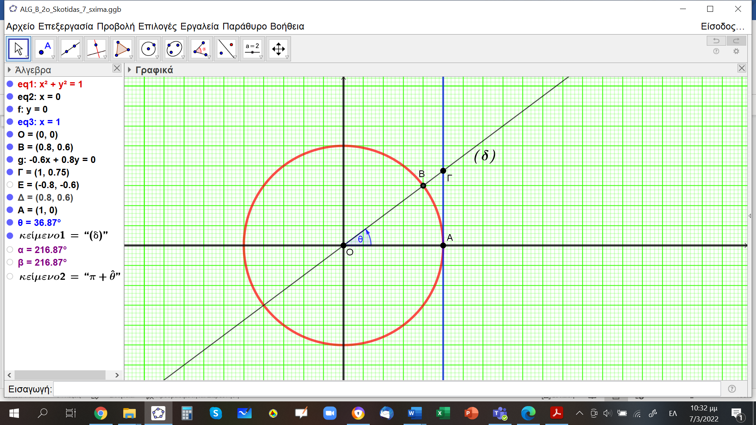

**15185 (ΘΕΜΑ 2)**

α) Να βρείτε το συνημίτονο της γωνίας $ω$ του παρακάτω σχήματος και να αιτιολογήσετε την απάντησή σας.

(Μονάδες 11)

β) Αν $συνω=-\frac{3}{5}$, να βρείτε το $ημω$. (Μονάδες 14)

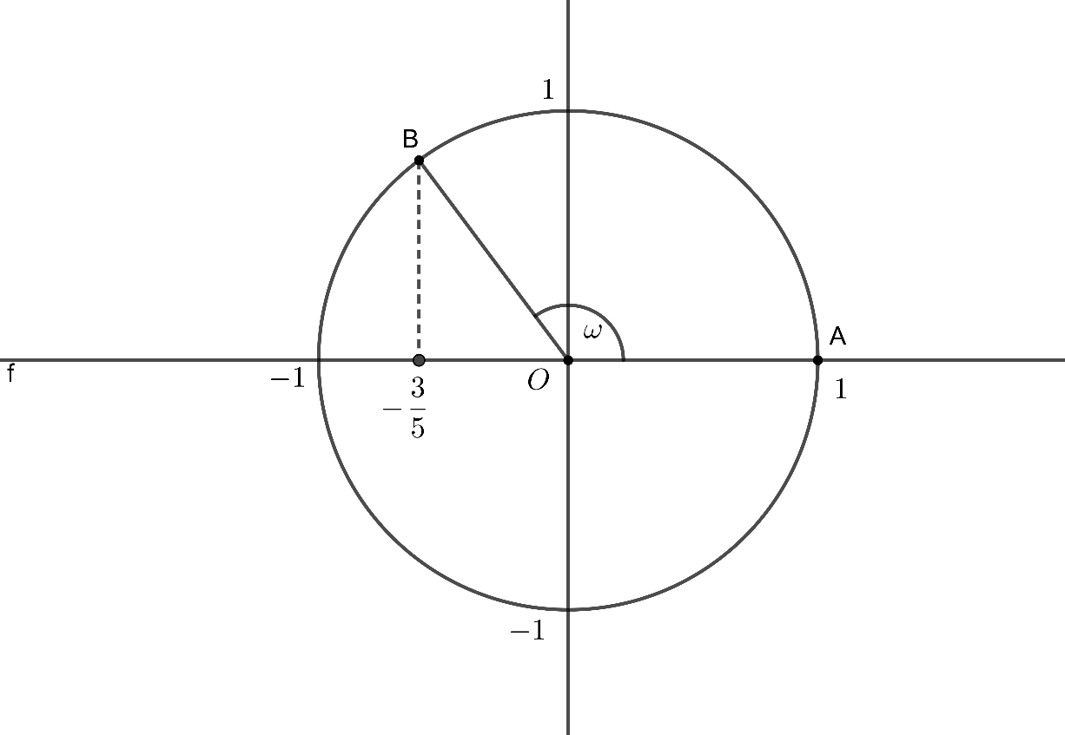

**15192 (ΘΕΜΑ 2)**

Στον παρακάτω τριγωνομετρικό κύκλο σχεδιάσαμε γωνία .

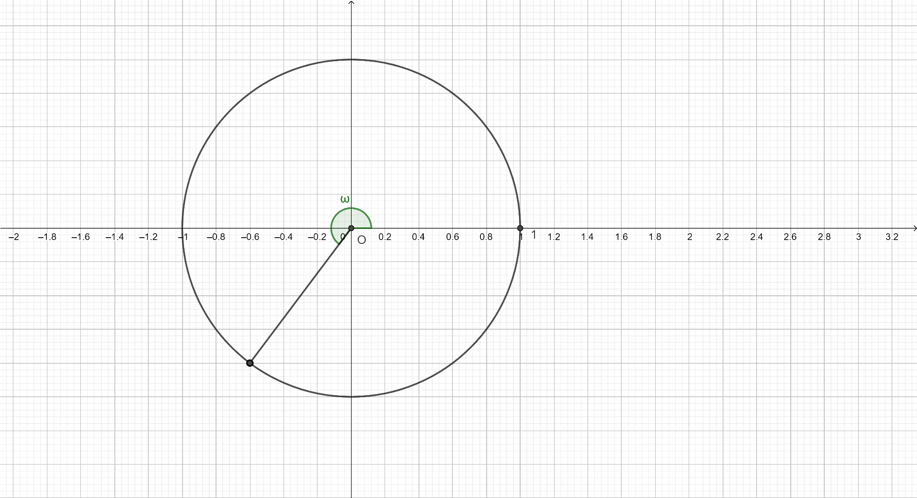

α) Να αιτιολογήσετε με βάση το σχήμα γιατί . (Μονάδες 12)

β) Να υπολογίσετε τους τριγωνομετρικούς αριθμούς

i. . (Μονάδες 6)

ii.  (Μονάδες 7)

**15814 (ΘEMA 2)**

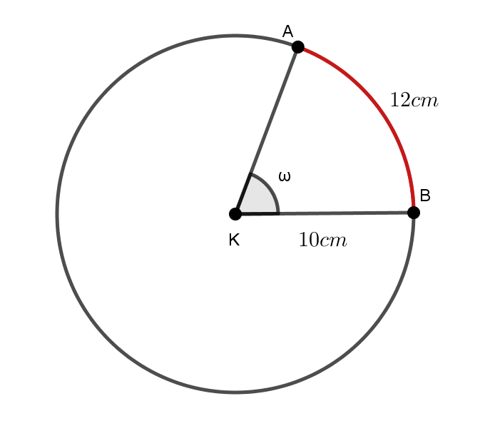Δίνεται ο κύκλος του παρακάτω σχήματος με κέντρο  και ακτίνα . Επίσης δίνεται το τόξο  με μήκος  και η αντίστοιχη επίκεντρη γωνία .

α)

i. Να αιτιολογήσετε γιατί το μέτρο της γωνίας  είναι . (Μονάδες 6)

ii. Με χρήση του αi) ερωτήματος, να αιτιολογήσετε γιατί η γωνία  είναι οξεία. (Μονάδες 6)

β) Αν , να βρείτε το .

(Δίνεται ότι ). (Μονάδες 13)

**16000 (ΘΕΜΑ 2)**

α) Να αποδείξετε ότι δεν υπάρχει γωνία θ ώστε  και . (Μονάδες 12)

β) Έστω θ μια γωνία με  για την οποία ισχύει . Να βρείτε το . (Μονάδες 13)

**20817 (ΘΕΜΑ 2)**

Δίνεται γωνία , με , για την οποία ισχύει .

α) Να δείξετε ότι . (Μονάδες 12)

β) Να υπολογίστε την τιμή της παράστασης . (Μονάδες 13)

**20824 (ΘΕΜΑ 2)**

Στον παρακάτω τριγωνομετρικό κύκλο δίνεται γωνία ,  και το σημείο .

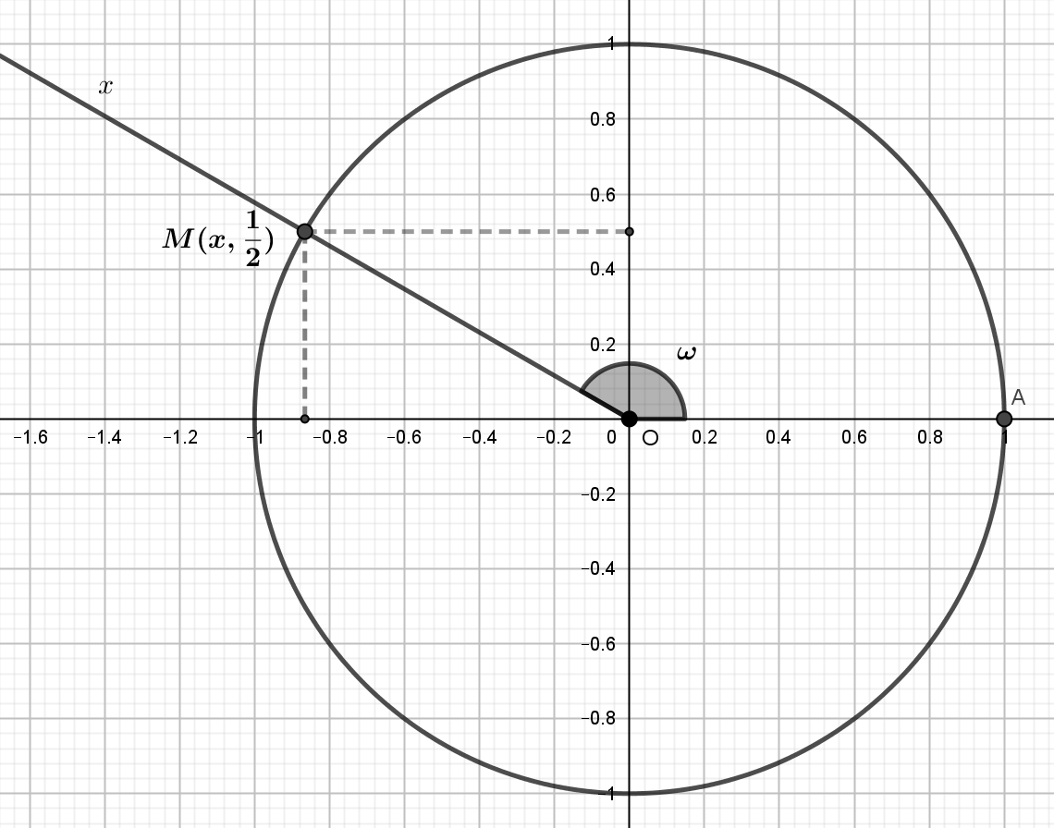

α) Να βρείτε το . Με ποιον τριγωνομετρικό αριθμό της γωνίας  ισούται η τετμημένη  του σημείου ;

(Μονάδες 12)

β) Να δείξετε ότι .

(Μονάδες 13)